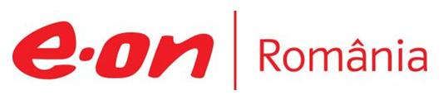

8 mai 2018

RAPORT ZILNIC

În scopul unei mai bune colaborări, vă rugăm să ne semnalaţi eventualele neplăceri şi să ne oferiţi sugestii pe care le consideraţi necesare creşterii calităţii serviciului de monitorizare.

1.Ştiri şi emisiuni din domeniul gazelor

Calificativ:  NEUTRU | Talk News | RealitateaTV-19:00
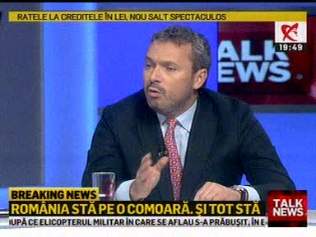 | În cadrul emisiunii „Talk News” de pe postul RealitateaTV, avându-i ca invitaţi pe Răzvan Nicolescu, fost ministru al Energiei, Sorin Elisei, expert în energie, Vlad Epurescu, jurnalist, Mircea Coşea, profesor de economie, s-au discutat următoarele subiecte:  - În cadrul emisiunii este prezentată o ştire în care se spune că preşedintele Comisiei pentru Industrii, Iulian Iancu, a cerut o prelungire cu 60 de zile a dezbaterii proiectului cu privire la legea offshore care reglementează exploatarea resurselor din Marea Neagră pe motiv că se vrea un punct de vedere unitar din partea Guvernului. Virgil Popescu, vicepreşedintele Comisiei pentru Industrii, a declarat că Guvernul şi-a asuat acest proiect şi există avize de la toate ministerele, deci Iulian Iancu trage de timp pentru ca legea să fie amânată pentru sesiunea parlamentară de toamnă, în condiţiile în care în iulie trebuie să se ia decizia de către Exxon, OMV şi Black Sea Oil, iar decizia nu poate fi luată dacă nu există legea offshore-ului. Amânarea legii poate fi considerată o mână de ajutor dată intereselor concurenţei din regiune.  - Răzvan Nicolescu spune că România ar putea să încaseze miliarde de dolari în anii care urmează de pe urma investiţiilor din Marea Neagră atât din TVA sau redevenţe, iar România ar putea avea un rol important în ceea ce priveşte securitatea energetică la nice regional. Acesta este de părere că nu suntem ieşiţi din graficul iniţial în legătură cu aceste exploatări, iar până acum a fost un consens politic că exploatarea gazelor din Marea Neagră e un proiect strategic al României şi a existat sprijin din partea tuturor guvernelor.  - Moderatoarea emisiunii vorbeşte despre un studiu care arată că exploatarea hidrocarburilor din Marea Neagră ar putea genera la bugetul de stat venituri de peste 26 de miliarde de dolari.  - Răzvan Nicolescu spune că s-ar putea să intre şi mai multe de 26 de miliarde sau s-ar putea să intre 0 şi depinde de ce se doreşte a se face. Acesta mai spune că e bine ca legea să fie discutată şi că o echipă româno-poloneză cu multă experienţă a lucrat la acest proiect.  - Vlad Epurescu spune că potrivit studiului, din toată cantitatea de gaze din Marea Neagră către export ar merge circa 2,5 miliarde de metri cubi anual, din care 1 miliard de metri cubi ar merge către Republica Moldova cu care se lucrează la un proiect de interconectare. Restul cantităţii ar trebui să meargă către consumul intern.  - În cadrul emisiunii se mai vorbeşte şi despre vânzarea gazului românesc Ungariei, iar Răzvan Nicolescu spune că producătorii vor să vândă gazul în ţară deoarece este cel mai uşor şi sunt costurile cele mai mici.  - Răzvan Nicolescu spune că producţia va începe dacă vor fi realizate investiţiile, iar după ce gazul va fi scos cât de mult se poate ar trebui ca acest gaz să fie consumat în România şi mai ales în industria din România. Acesta mai spune că în 2014, împreună cu Transgaz şi cu cei are operează în Marea Neagră şi-au luat angajamentul ca acel gaz din Marea Neagră să intre în sistemul naţional de transport românesc.  - Sorin Pâslaru, jurnalist, spune că România are o reţea de distribuţie de doar 50.000 de km, faţă de Ungaria care are 89.000 de km şi România are 3 milioane de locuinţe care nu sunt conectate la gaz. Acesta mai spune că este absurd că se construieşte un coridor pentru exportul gazului când nu avem o reţea bine pusă la punct în ţară.  - Răzvan Nicolescu spune că BRUA este un proiect important deoarece face parte din coridorul vertical al Europei şi că gazele din Marea Neagră nu intră direct în BRUA.  - Mircea Coşea spune că încasările ţin de politica monetară a României.

Calificativ:  NEGATIV | Dosar de politician | B1TV-21:00
 | În cadrul emisiunii „Dosar de politician” de pe postul B1TV,, s-au discutat următoarele subiecte:  - Valentin Ionescu spune că sancţiunile impuse Iranului de către SUA sunt o oportunitate pentru alţii deoarece având în vedere că Iranul este o ţară bogată în petrol şi gaze naturale, ruşii au de câştigat dacă Iranul o să devină o ţară izolată. Acesta mai spune că Israelul se pregăteşte să exploateze resursele pe care le-a găsit în Marea Mediterană şi va deveni un mare exportator de gaze naturale.  - Moderatorul emisiunii spune că resursele României de la Marea Neagră sunt blocate de cei din PSD. Aesta mai spune că cei de la Trasgaz au vândut gazele României către nişte firme dubioase din Ungaria şi Austria.

Calificativ:  NEUTRU | Efecte: 26 mld dolari la buget, 30.000 de joburi | RomâniaTV-18:36  2min 17s
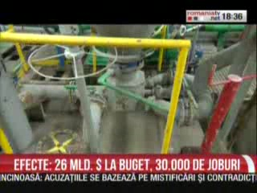 | Potrivit unui studiu, rezervele de gaze ale României vor aduce bugetului de stat peste 26 de miliarde de dolari în următorii 20 de ani, vor crea peste 30.000 de locuri de muncă şi ar putea să transforme România într-un important jucător pe piaţa gazelor, însă legea care reglementează exploatarea acestor resurse e blocată până la toamnă în Parlament.  VIDEO RomâniaTV

Calificativ:  NEGATIV | Greşeli plătite cu amenzi de 1 mil. lei | Digi24-18:32  1min 30s  RealitateaTV-18:25  0min 38s  RadioRomânia-13:04  0min 42s  Digi24-22:18  0min 35s
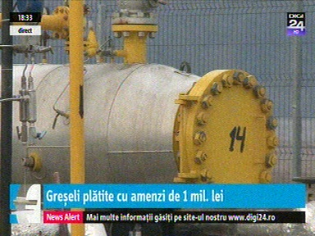 | ANRE a dat amenzi de peste 1 milion de lei după starea de dezechilibru apărută în februarie în sistemul de transport al gazelor. Au fost sancţionate 15 companii printre care Transgaz, Romgaz şi Petrom, E.on şi Engie. Firmele amendate nu au asigurat un volum de gaze suficient acoperirii cererii contractuale.  VIDEO Digi24  VIDEO RealitateaTV  AUDIO RadioRomânia  VIDEO Digi24

2.Ştiri şi emisiuni din domeniul energiei

Calificativ:  NEGATIV | Suspiciuni de ajutor de stat ilegal | Digi24-18:34  0min 43s  Digi24-22:20  0min 33s
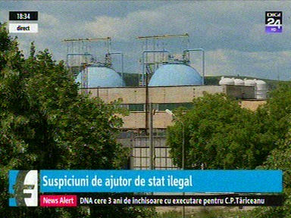 | Comisia Europeană investighează modul de acordare ajutorului de stat oferit Companiei Naţionle a Uraniului, mai exact dacă banii acordaţi de statul român sunt conformi cu normele UE privind ajutoarele de stat acordate întreprinderilor aflate în dificultate pentru că nu sunt convinşi că banii au şi ajutat efectiv compania. O investigaţie asemănătoare a fost deschisă şi în cazul Complexului Energetidc Hunedoara.  VIDEO Digi24  VIDEO Digi24

Calificativ:  NEGATIV |  | RadioRomânia-13:06  1min 41s
La Complexul Energetic Hunedoara este deficit de personal calificat care să muncească în subteran, deficit generat de ieşirea din sistem a minerilor care se pensionează, dar şi de concedierile colective, iar deficitul de forţă de muncă se vede în producţia de cărbune. Criza poate fi rezolvată prin noi angajări sau prin transferul personalului de la minele în curs de închidere.

AUDIO RadioRomânia

